1. In meniul principal apar cataloagele si in plus PROMO si Sevicii ( vezi fig de mai jos)
2. Deasupra un meniu ce contine BLOG Showroom si Despre NOI

**3**.Campul Search in magazine sa devina mai mic si poate fi desupra meniul de la pct. 2

**4.**La trecerea cu mouse-ul pe peste un Catalog din meniul principal, apare un meniu secundar care contine categoriile in format link , insiruite pe coloane. Ex,. Sensodays.ro. sau imaginea de mai jos:

Un caz particular in constituie catalogul - **obiecte sanitare** unde pe langa categorii, mai avem nevoie de subcategorii.   
Culoarea la meniul secundar ar putea fi in gri , ca sa nu fie totul pe rosu.

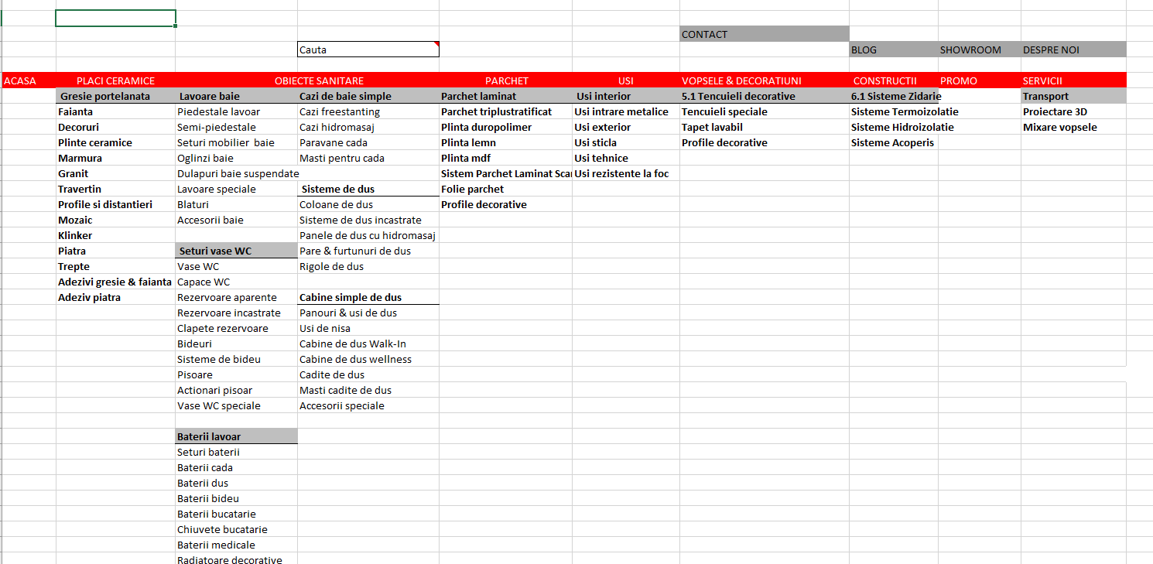

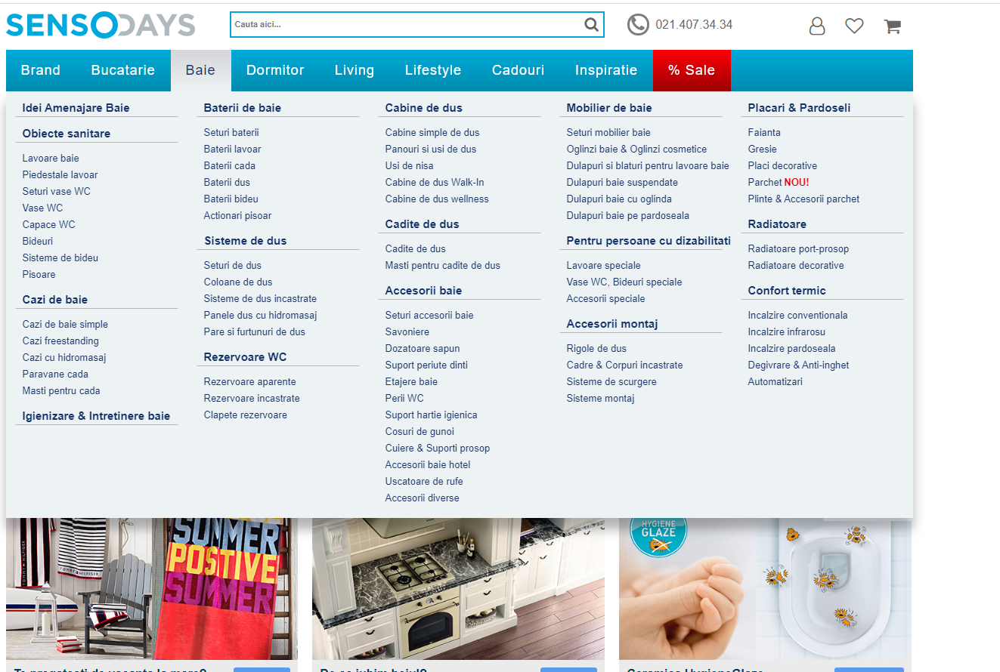

**5.**Cand selectam cu mouse-ul un Catalog din meniul principal in fereastra care se deschide , sa apara un banner sau un slider si sub el sa apara categoriile sub forma de imagine , dar imaginie sa file mai mici.

Ex.

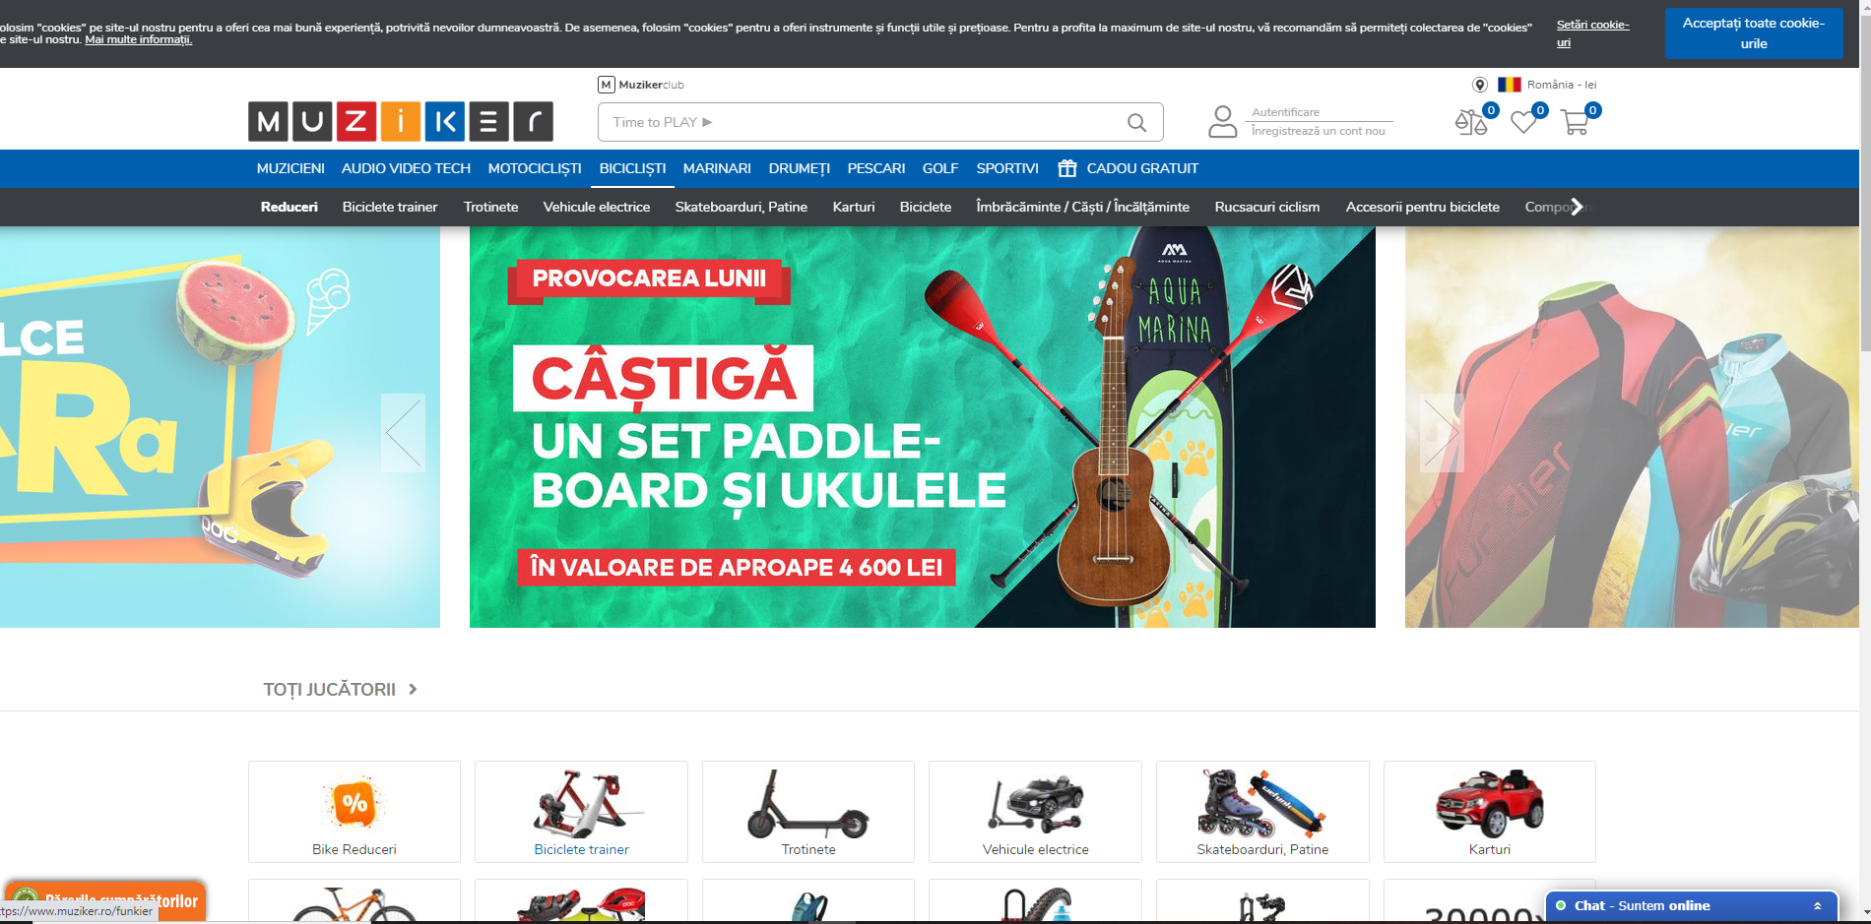



**6Partea** de filtrate din partea stanga: Bara rosie pe care e afisat titlul filtrului sa fie mai ingusta exact ca in ex de mai jos.

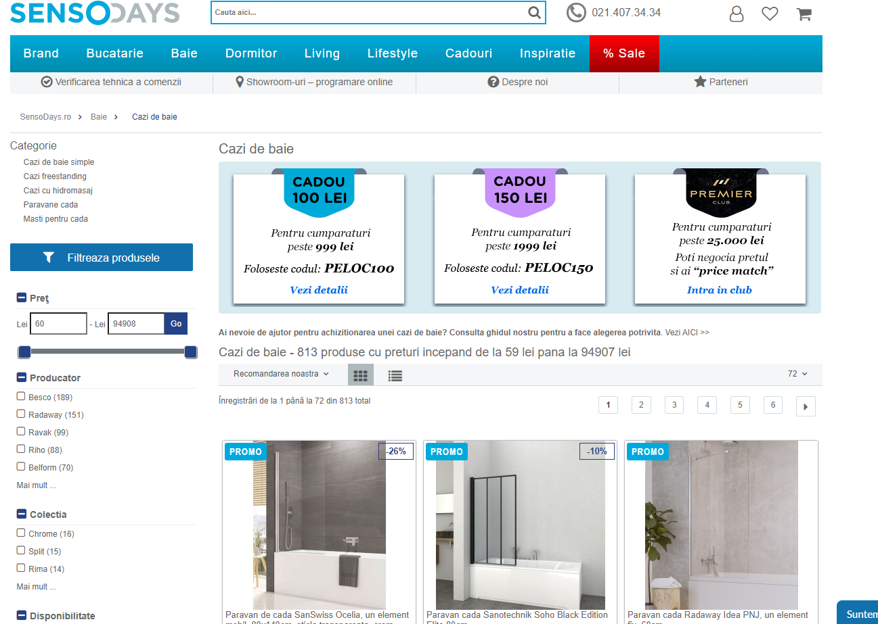

6. Cand intru pe un produs – sa para informatiile de mai jos

